THE TITLE SHOULD BE SIMPLE, CONCISE, AND INFORMATIVE, USING SENTENCE CASE AND A MAXIMUM OF 15 WORDS IN ENGLISH.
(book Antiqua, 14; setiap kata dikapitalisasi dan dicetak tebal; 1 spasi).

[First Author]¹, [Second Author]², [Third Author]³
¹ [Affiliation, country]; [email]
² [Affiliation, country]; [email]
³ [Affiliation, country]; [email]
* Corresponding author: [Full name and email]
Article History  Received: [YYYY-MM-DD]  Revised: [YYYY-MM-DD]  Accepted: [YYYY-MM-DD]  Published: [YYYY-MM-DD] |  | Abstract: [English abstract in one self-contained paragraph, maximum 250 words according to the source template. Include the purpose/problem, method or approach, main findings/argument, and conclusion/contribution. Do not include citations, tables, figures, or equations.]
Keywords: [Keyword 1]; [Keyword 2]; [Keyword 3]; [up to five, if confirmed]

Citation: [Insert verified citation details after publication metadata are confirmed.]
https://doi.org/10.21154/ijougs.


Copyright: © 2026 The Author(s). This article is licensed under the Creative Commons Attribution-NonCommercial 4.0 International License (CC BY-NC 4.0).

DOI:

PENDAHULUAN (Book Antiqua 12 dan huruf tebal dan isi teksnya (Book Antiqua 12; spasi 1,5)

Bagian pendahuluan memuat latar belakang penelitian yang menjelaskan pentingnya topik yang diteliti. Penulis harus menguraikan fenomena atau permasalahan yang menjadi dasar penelitian serta relevansinya dengan perkembangan ilmu pengetahuan. Selain itu, bagian ini juga memuat kajian literatur yang relevan untuk menunjukkan posisi penelitian dalam konteks penelitian sebelumnya.

Pendahuluan harus menjelaskan kesenjangan penelitian (research gap), tujuan penelitian, serta rumusan masalah yang ingin dijawab. Pada akhir bagian pendahuluan, penulis perlu menyampaikan secara jelas kontribusi ilmiah yang diharapkan dari penelitian tersebut.
Format teks utama menggunakan tata letak satu kolom rata kiri–kanan pada kertas A4 (quarto) dengan margin halaman sebagai berikut: kiri 3,3 cm, atas 4 cm, kanan 3,3 cm, dan bawah 3,4 cm. Naskah ditulis menggunakan Microsoft Word, dengan spasi tunggal, huruf Book Antiqua ukuran 12 pt spasi 1.5.

METODE(Book Antiqua 12 dan huruf tebal dan isi teksnya (Book Antiqua 12; spasi 1,5)
Bagian metodologi menjelaskan secara rinci desain penelitian yang digunakan. Penulis harus menjelaskan jenis penelitian, pendekatan yang digunakan, lokasi penelitian (jika relevan), populasi dan sampel penelitian, teknik pengambilan sampel, serta prosedur pengumpulan data.
Selain itu, metode analisis data harus dijelaskan secara sistematis sehingga memungkinkan penelitian direplikasi oleh peneliti lain. Penulis juga perlu memberikan justifikasi terhadap metode yang dipilih agar pembaca memahami alasan penggunaan metode tersebut.

HASIL DAN PEMBAHASAN (Book Antiqua 12 dan huruf tebal dan isi teksnya (Book Antiqua 12; spasi 1,5)
Bagian ini merujuk pada keseluruhan hasil yang diperoleh, yaitu hasil dari analisis data. Hasil penelitian harus dibahas secara jelas untuk setiap temuan yang diperoleh. Temuan penelitian dapat disajikan dalam bentuk gambar, tabel, atau bentuk lainnya yang memudahkan pembaca dalam memahami isi penelitian. Tabel dan gambar disajikan di bagian tengah halaman, sebagaimana ditunjukkan pada Tabel 1 dan Gambar 1.
Table 1. Number of Students at X University
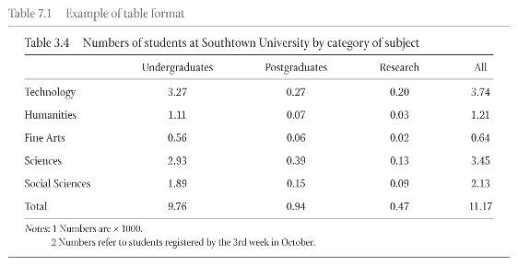
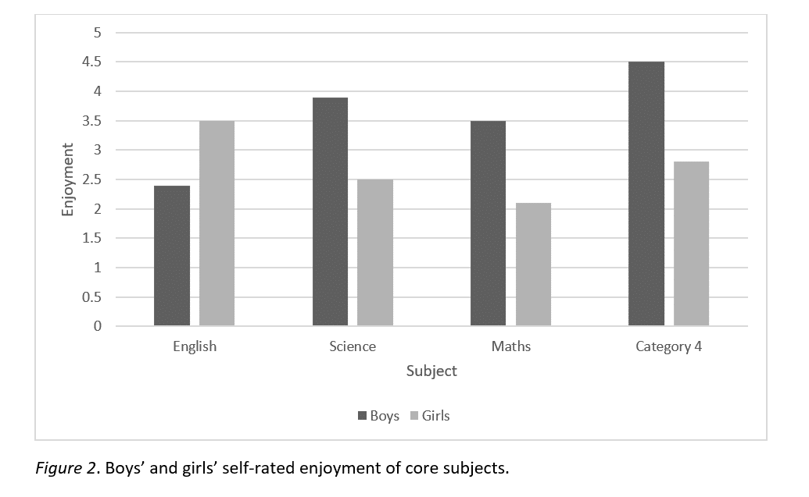
Figure 1. Boy’s and girl’s self-rated enjoyment of core subjects
Bagian pembahasan berfungsi untuk menginterpretasikan dan menjelaskan makna penting dari temuan penelitian yang berkaitan dengan permasalahan penelitian yang telah diketahui sebelumnya. Bagian ini juga menjelaskan pemahaman baru atau wawasan yang muncul dari teori dan/atau penelitian lain yang relevan.
Selain itu, pembahasan harus memberikan uraian yang ringkas dan tepat mengenai hasil penelitian, interpretasinya, serta kesimpulan yang diperoleh dari hasil penelitian tersebut. Arah penelitian selanjutnya juga dapat disampaikan pada bagian ini sebagai bentuk pengembangan dari hasil penelitian yang telah dilakukan.

KESIMPULAN (Book Antiqua 12 dan huruf tebal dan isi teksnya (Book Antiqua 12; spasi 1,5)
Kesimpulan memuat ringkasan temuan utama penelitian yang menjawab tujuan penelitian secara langsung. Kesimpulan harus disusun secara singkat, jelas, dan tidak mengulang pembahasan secara detail. Pada bagian ini, penulis juga dapat memberikan rekomendasi untuk penelitian selanjutnya atau implikasi praktis dari hasil penelitian.

REFERENSI (Book Antiqua 12 dan huruf tebal)
Daftar pustaka memuat semua sumber yang dirujuk dalam artikel. Referensi harus berasal dari sumber ilmiah yang kredibel, seperti jurnal internasional bereputasi, buku akademik, atau prosiding ilmiah. Penulis dianjurkan menggunakan sumber pustaka terbaru, khususnya yang diterbitkan dalam 5–10 tahun terakhir.
Penulisan daftar pustaka dan catatan kaki (footnote) harus mengikuti gaya sitasi Chicago Manual of Style (CMS) dengan sistem Notes and Bibliography. Setiap sumber yang dikutip dalam teks harus dicantumkan dalam bentuk catatan kaki (footnote) pada bagian bawah halaman yang memuat informasi lengkap mengenai sumber rujukan, meliputi nama penulis, judul karya, tempat terbit, penerbit, tahun terbit, serta nomor halaman yang dirujuk. . Penggunaan aplikasi manajemen referensi seperti Mendeley, Zotero, sangat dianjurkan untuk menjaga konsistensi sitasi.

